[](https://camo.githubusercontent.com/a579a684fb552b89684d31dd9545f9410e322a24/687474703a2f2f7374617469632e736162662e6f72672e61722f52657374796c696e672f697462612e706e67)

**Trabajo Práctico Especial de Programación Imperativa (72.31)**

**Manual de uso**

Primero que todo, compile el programa a la versión más reciente.

Para eso solo escriba en consola: **make:**



Luego, presione *enter*:

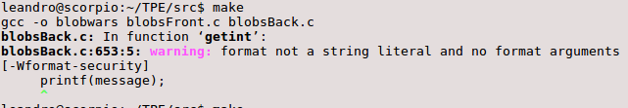

Ya compiló con éxito, ya que no informó de ningún error de compilación. Si se vuelve a ejecutar el mismo comando:

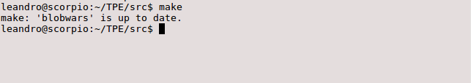

Con lo cual el juego ya está compilado y actualizado a la última versión. Para ejecutarlo:

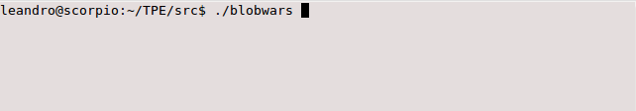

Y presione *enter*.

Para empezar, ejecute el programa y verá lo siguiente:

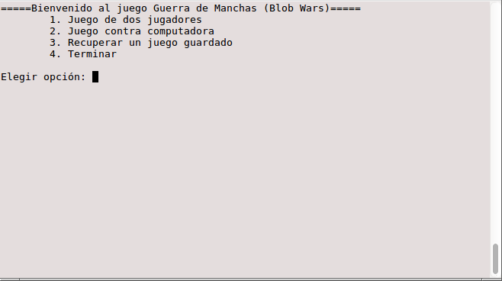

Luego, deberá ingresar alguna de las 4 opciones.

Si selecciona tanto la opción 1 como la 2, se le pedirá que ingrese el tamaño del tablero a su gusto, estando entre los límites mencionados entre paréntesis:



Luego, aparece el tablero con las fichas de cada jugador. Jugador1 son las fichas **A** y Jugador2 son las fichas Z.

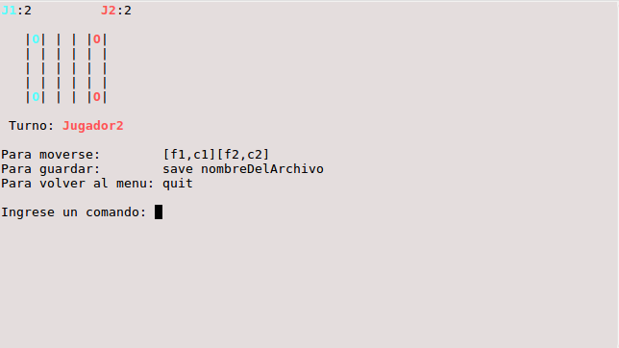

Note que estando tanto en la opción 1 ó 2, el juego elige arbitrariamente quien empieza a jugar. Por ende, téngalo definido antes de comenzar. En este caso, comienza el Jugador2. Puede ejecutar 3 operaciones:

* Moverse
* Guardar
* Salir, pero antes pregunta si quiere guardar la partida o no

Un ejemplo de Moverse:

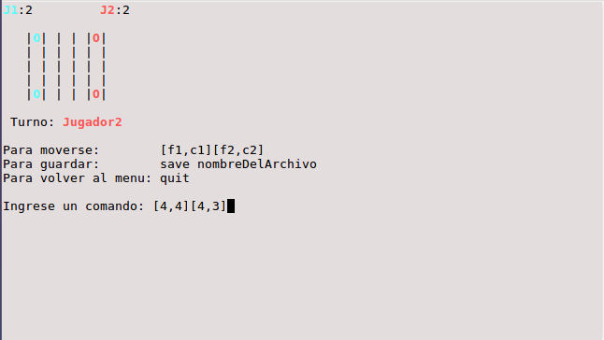

Como es el turno del Jugador2, solo tiene dos fichas, uno de los movimientos posibles es el indicado en la imagen anterior. Al ingresar *enter* se efectúa el movimiento (si fue válido).

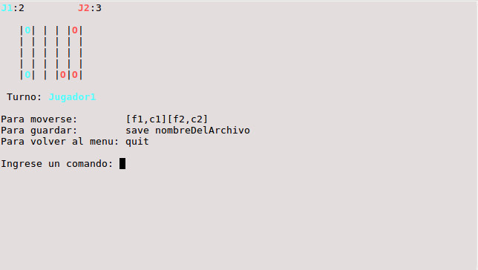

Ahora es el turno del Jugador1. Nuevamente, tiene 3 opciones. Supongamos que efectúa un movimiento:

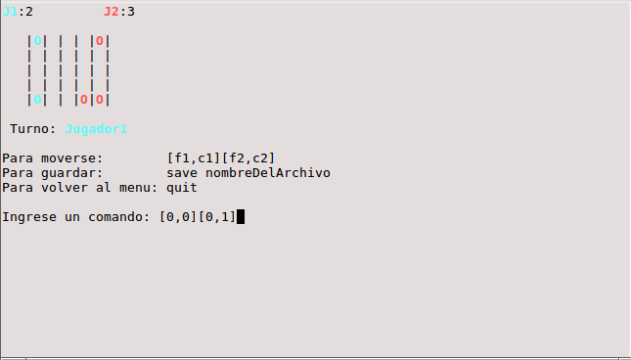

Al apretar e*nter* se ingresa el comando:

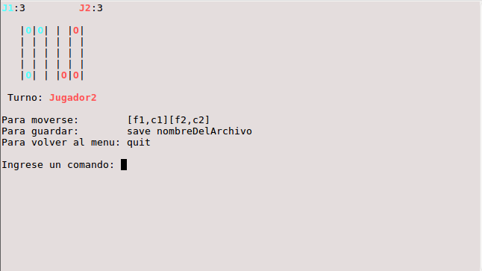

Y el tablero queda como en la imagen anterior. Ahora en nuevamente el turno del Jugador2, quien puede optar por guardar la partida tal como está. El máximo del nombre del archivo es de 100 caracteres.

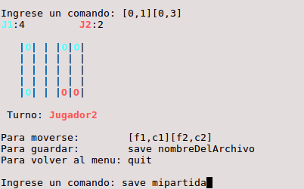

Luego, presiona *enter* y se ingresa el comando:

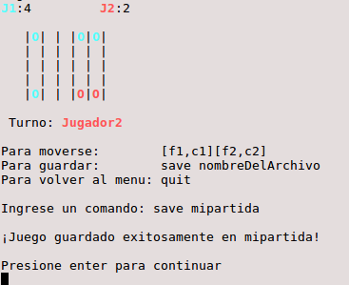

Luego, puede optar por la tercera opción, que es salir (quit):

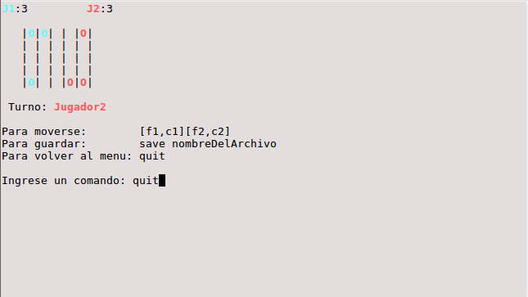

Como se ha dicho, primero preguntará si se quiere guardar la partida antes de salir.

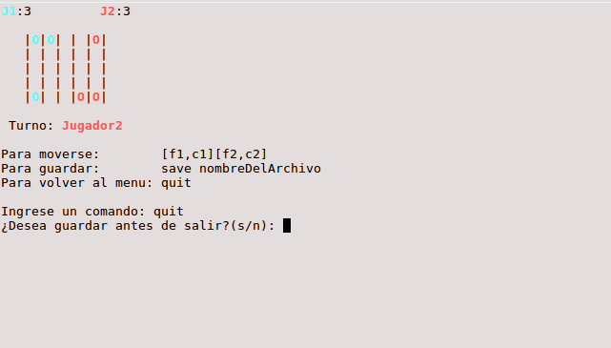

Luego ingrese la opción deseada. Si ingresa **s** el proceso será similar al de guardar una partida. Sino, al seleccionar **n** se saldrá al menú.

Volviendo al menú principal, si seleccionamos la opción número 3, podremos guardar la partida anteriormente guardada y recuperar el tablero tal cual estaba:

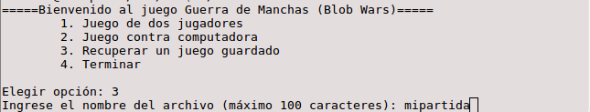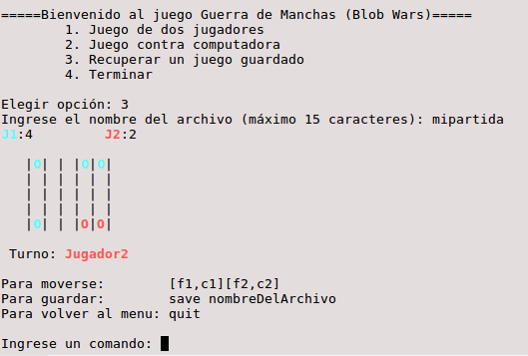

Por último, la opción 4 del menú principal sale del juego sin ejecutar ni cambiar nada.